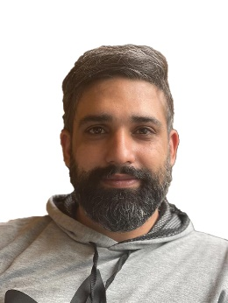

Lebenslauf

Persönliche Daten

Name Yehia Kobeyssy

Geburtsdatum 01.10.1987

Staatsbürgerschaft Österreichisch

Familienstand Ledig

**Berufserfahrung und Praktika**

Seit 05/2024 **Aktive Arbeitssuche und Weiterbildung**

05/2024  **Übersiedlung nach Österreich**

01/2021 – 05/2024 Spanien, Barcelona

freiberuflich tätig

* Realisierung von Projekten
* E-Commerce-Websites und POS-Websites für große Restaurants erstellen
* Grafikdesign

01/2019 – 01/2021 Jaber Co., Beirut, Libanon

**KUNDENBETREUER**

* Kundernbetreuer
* IT- Management
* Hardware und Software sowie Serverwartung

01/2013 – 01/2019 PC-Center, Beirut. Libanon

**IT-MANAGER**

* IT-Management
* Hardware- und Softwarewartung
* Serververwaltung (DNS, DHCP, ADDS, Remote)
* Netzwerkmanagement (Access Points, Router, DHCP).

**Ausbildung und Studium**

Beirut, Libanon

09/2004 – 07/2009 **TS MIS, CIS COLLEGE**

* + - * BT-Buchhaltung und Computer
      * TS MIS
      * BT Abschluss mit offiziellem Zertifikat

**Weiterbildungen**

02/2025 – 05/2025ZIB Training GmbH, 1100 Wien

**Deutschkurs Niveau A2**

Lese- und Hörverständnis, Sprech- und Schreibtraining auf Alltagsniveau

09/2024 – 12/2024ZIB Training GmbH, 1100 Wien

**Deutschkurs Niveau A1**

Lese- und Hörverständnis, Sprech- und Schreibtraining auf einfachem Alltagsniveau

**Qualifikationen und Kompetenzen**

Sprachen **Wort** **Schrift**

Arabisch verhandlungssicher (C2) fließend (C1)

Englisch sehr gut (B2) fortgeschritten (B1)

Deutsch Grundkenntnisse (A2) Anfängerkenntnisse (A1)

EDV

* + - * Microsoft Office (Access, Word, Excel, PowerPoint)
      * IT-Wartung (Hardware & Software)
      * Webentwicklung (HTML, CSS, JS, PHP, MySQL)
      * Tippen (Englisch & Arabisch)
      * Grafikdesign (Adobe Photoshop)
      * Server- und Netzwerkmanagement

**Persönliche Eigenschaften**

Belastungsfähigkeit, Schnelle Auffassungsgabe, Gute Teamarbeit

**Interessen**

Programmieren, Wandern, Schwimmen, Grafikdesign